UD2 - PRÁCTICA 6: PRIMARY KEY COMPUESTA

1. 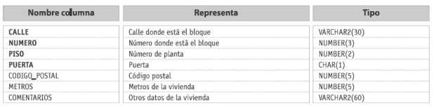Crea la tabla bloques_pisos en la que se van a almacenar datos de viviendas. Los campos son los siguientes:

La información que identifica de forma unívoca a un piso es la calle, el número, el piso y la puerta (campos en negrita).

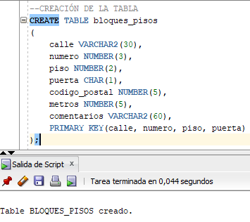

¿Qué formato de restricción has utilizado y por qué? Se debe utilizar un formato de restricción de tipo tabla porque la PK la forman 4 campos diferentes. Si se colocará en formato de tipo columna (1 por columna) el SGBD arrojaría un error ya que entendería que estamos intentando crear 4 PKs algo que es imposible.

1. Inserta los datos:

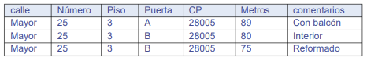

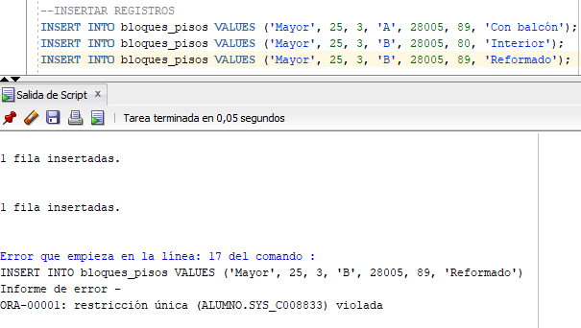

Se pueden registrar solo las tuplas 1 y 2, al intentar rellenar la 3 el SGBD arroja un error (ORA-00001) porque se están duplicando todos los valores (calle, número, piso y puerta) de la PK.

1. ¿Cuántas claves primarias tiene esta tabla? Tiene una única PK la cual está formada por campos: calle, número, piso y puerta.